CONDUCTIVIDAD ELECTRICA CON DIFERENTES TIPOS DE SUSTANCIAS
Santiago Rodriguez
Carlos Yovany Rojas Gamez
SAMUEL TENORIO DEL ANGEL

objetivo
Implementar un prototipo en donde se use una serie de circuitos para comprobar la conductividad eléctrica (Peris 2002) )de distintos materiales conduciendo un flujo de carga a través de un cable eléctrico por medio de fluidos .
En la siguiente figura ??? se muestra el prototipo en dibujo.

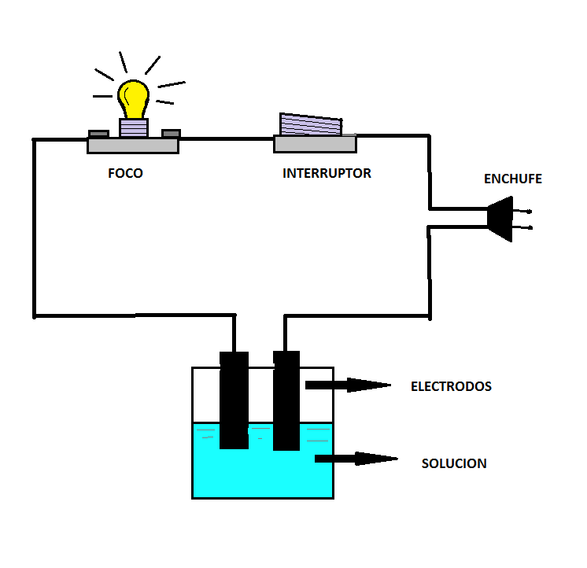
This is a caption

Planteamiento del problema
Justificación
Es importante llegar adquirir el conocimiento pues es claro que a diario ignoramos muchas cosas las cuales son de vital importancia: para este caso sería importante decir que sin el conocimiento del tema no podríamos hacer lo necesario para que quede bien, al fin para realizar análisis fisicoquímicos para muestras de sustancias que nos ayuden a comprender el comportamiento eléctrico en dichas sustancias.
Antecedentes
Alessandro Volta fue un físico nacido en Italia en 1745. Se dio a conocer en 1800 como el inventor de la primera batería eléctrica. A diferencia de las baterías de fricción conocidos hasta ese momento, la batería de Volta proporciona corriente eléctrica continua, y fue uno de los grandes inventos del siglo. Este logro por Volta completó la visión de Georg Simón Ohm, el físico alemán que midió la conductividad de los metales, y en 1827 descubrió la ahora famosa ley de Ohm.
Michael Faraday nació en 1791, hijo de un herrero inglés. A los 13 años, se convirtió en aprendiz de encuadernador, lo que le dio acceso a muchos libros. En 1833, se convirtió en ayudante de profesor Davies del Laboratorio de Investigación Royal. Él hizo un trabajo destacado en los campos de la química y la física, y en 1833, concibió la ley de la electrolisis, y tuvo la visualización de los iones como cuerpos que transmiten la electricidad en solución.
La conductividad de electrolitos se midió con energía por Friedrich Kohlrausch de Alemania entre 1869 y 1880. Se dice que él comenzó a medir la conductividad como medio de obtención de producto iónico. El puente Kohlrausch, que inventó en ese momento con el propósito de medir la conductividad, está todavía bien conocido hoy.
Marco Teórico

Conductividad:
Propiedad natural de los cuerpos que permiten el paso a través de sí del calor o la electricidad.

conductividad eléctrica:
es la capacidad de un cuerpo o medio para conducir la corriente eléctrica, es decir, para permitir el paso a través de las partículas cargadas, bien sean los electrones, los transportadores de carga en conductores metálicos o semimetálicos, o iones, los que transportan la carga en disoluciones de electrolitos.

El líquido:
es un estado de agregación de la materia en forma de fluido altamente incomprensible , lo que significa que su volumen es casi constante en un rango grande de presión.

La ley de Fourier: (Laffon 2008)
afirma que hay una proporcionalidad entre el flujo de energía (energía por unidad de área y por unidad de tiempo y el gradiente de temperatura dT/dx.
$∂Ψ∂t=α∂2Ψ∂x2$

Amperes:
es la unidad de intensidad de corriente eléctrica

Volts:
es la unidad derivada del Sistema Internacional para el potencial eléctrico, la fuerza electromotriz y la tensión eléctrica.

Diferentes conductores eléctricos:
Los mejores conductores eléctricos son metales, como el cobre, el oro, el hierro, la plata y el aluminio, y sus aleaciones, aunque existen otros materiales no metálicos que también poseen la propiedad de conducir la electricidad, como el grafito o las disoluciones y soluciones salinas (por ejemplo, el agua del mar) o cualquier material en estado de plasma.
Funcionamiento:
En nuestro prototipo vamos a conducir un flujo de carga a través de un cable eléctrico por medio de fluidos, los metales, contienen un gran número de electrones libres. Estos electrones pasan a la corriente eléctrica de uno a otro, ese metal se llama un conductor.
En segundo lugar, vamos a hablar de un conductor de iones que en su corriente eléctrica es transportada por iones, por ejemplo, una solución electrolítica.En segundo lugar, vamos a hablar de un conductor de iones que en su corriente eléctrica es transportada por iones, por ejemplo, una solución electrolítica.
Cuando se disuelve una determinada sustancia en un líquido – por ejemplo, agua – y si el líquido puede conducir la electricidad, a ese líquido se le puede llamar solución de electrólitos, y la sustancia disuelta se llama electrólito, (unquimico 2012) Y cada cuerpo que transporta la electricidad se llama ion.
La conductividad es un índice que facilita el flujo de la electricidad. En el agua, cuando hay más cantidad de iones, mayor conductividad.
Principios físicos
La resistencia de un conductor electrolítico al paso de la corriente se puede determinar mediante la ley de ohm
(Martinez 2010) si se le aplica una diferencia de potencial a un fluido que contenga iones, se establecerá una corriente de iones positivos que se mueven en la dirección del campo eléctrico y los iones negativos lo harán en sentido contrario.
El agua pura es un buen conductor de la electricidad. El agua destilada ordinaria en equilibrio con dióxido de carbono en el aire tiene una conductividad aproximadamente de 10 x 10-6 Ω-1*m-1 (20 dS/m). Debido a que la corriente eléctrica se transporta por medio de iones en solución, la conductividad aumenta cuando aumenta la concentración de iones, de tal manera que la conductividad en el agua disuelve compuestos iónicos.
Aplicaciones
Las determinaciones de la conductividad reciben el nombre de determinaciones
· En la electrolisis, ya que el consumo de energía eléctrica en este proceso depende en gran medida de ella.
· En los estudios de laboratorio para determinar el contenido de sales de varias soluciones durante la evaporación del agua (por ejemplo, en el agua de calderas o en la producción de leche condensada).como nos dise el autor (Martinez 2010) en su articulo.
· En el estudio de las basicidades de los ácidos, puesto que pueden ser determinadas por mediciones de la conductividad.
· Para determinar las solubilidades de electrólitos escasamente solubles y para hallar concentraciones de electrólitos en soluciones por titulación.

Materiales;
en la siguiente figura ??? se muestran los materiales empleados
Foco
Soquet
Cable
Interruptor
Recipiente
Vinagre
Salsa valentina
Jabón liquido
Agua con sal
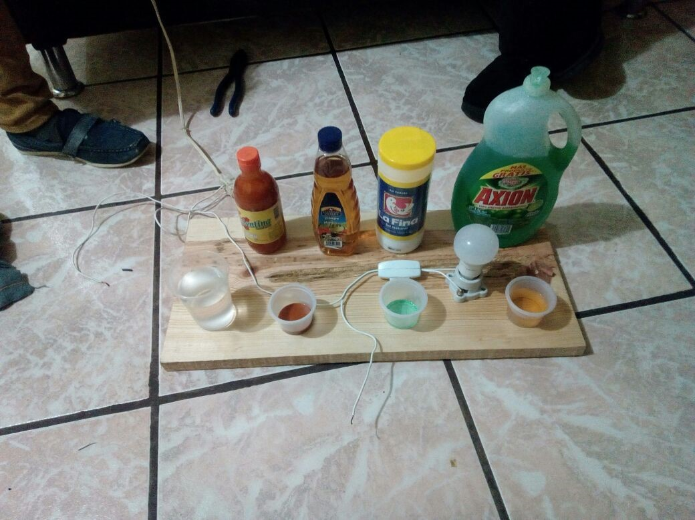
materiales empleados en el prototipo

Metodología
en las figuras ??? y ??? se muestra los pasos y resultado de conductividad por diferentes fluidos empleados
PASO 1.- Instalación del soquet.
PASO 2.- Colocar el foco en el soquet.
PASO 3.- Conectar a la corriente eléctrica.
PASO 4.- En el recipiente colocar el liquido
PASO 5.- Introducir los extremos de los cables en el líquido.
PASO 6.- Encender el interruptor.
PASO 7.- Verificar si el foco enciende.
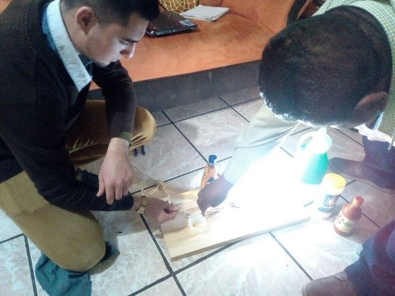
resultados de conductividad al usar vinagre

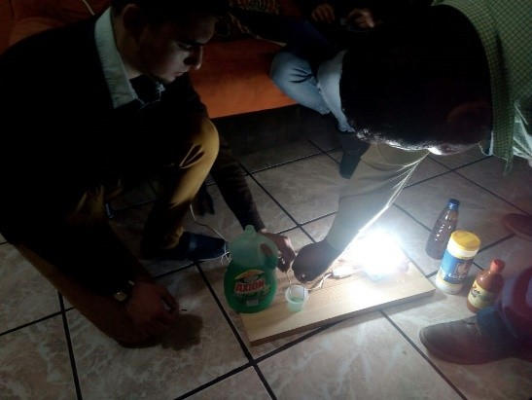
resultado de conductividad con jabón liquido
Conclusión
Al concluir con nuestro experimento pudimos observar que no todos los líquidos son conductores eléctricos, ya que el agua destilada no conduce electricidad, y el agua de la llave, la conduce, pero es debido a las bacterias que contiene. Gracias a este experimento pudimos conocer y comprobar la capacidad de conductividad de algunas sustancias, mezclas y compuestos.

References
Peris, Jose Aguilar. 2002. Cuestiones De Fisica. Barcelona.
Laffon, Begoña Blasco. 2008. Fundamentos Físicos De La Edificación Ll. Madrid España.
unquimico. 2012. “Cual Es Un Buen Conductor De La Electricidad”.
Martinez, La Chira. 2010. “Conductividad Electrica”.

